**05.10 3-А Українська мова 1 група**

**Тема. Розпізнаю і добираю антоніми.**

**Мета**: вчити учнів добирати слова, протилежні за значенням – антоніми; удосконалювати навички звуко-буквеного аналізу; розвивати критичне мислення, увагу, спостережливість, пам'ять, усне і писемне мовлення; удосконалювати навички письма; формувати компетентність спілкуватися рідною мовою, соціальну, громадянську компетентності; виховувати повагу до рідної мови, до традицій своєї країни.

**Хід уроку**

**Повідомлення теми уроку**

- На уроці ми продовжимо подорож Карпатами. Будемо вчитися розпізнавати та добирати антоніми (слова, протилежні за значенням).

**Каліграфічна хвилинка**

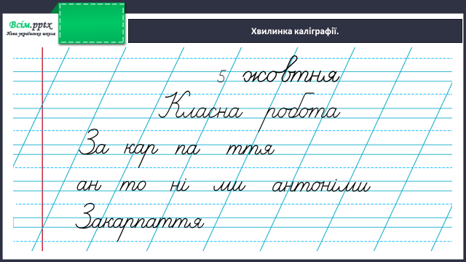

**Робота за підручником (с.28)**

**Вправа 1 (письмово)**

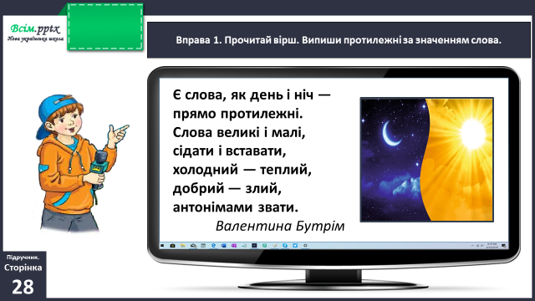

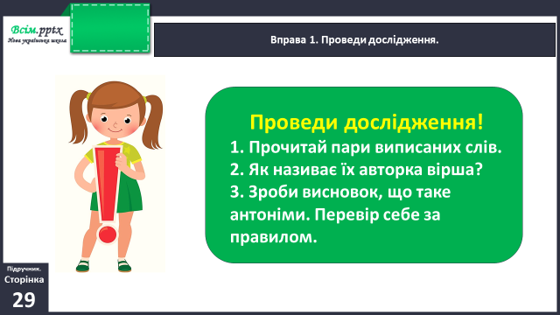

**Вивчи правило:**

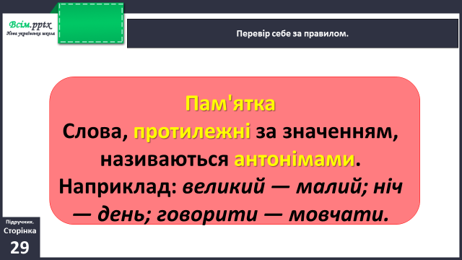

**Вправа 2 (письмово)**

Спиши текст, замінивши слова, що в дужках, антонімами. Поміркуй, чому Закарпаття і Ужгород мають такі назви.

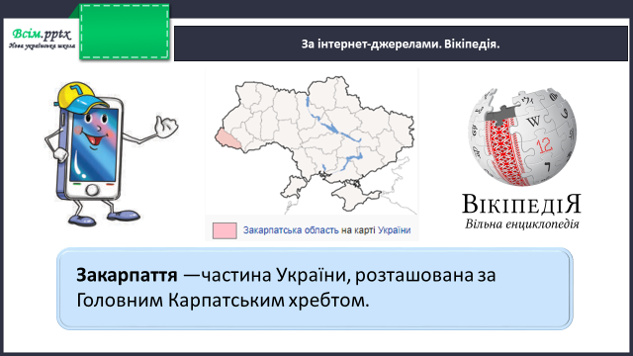

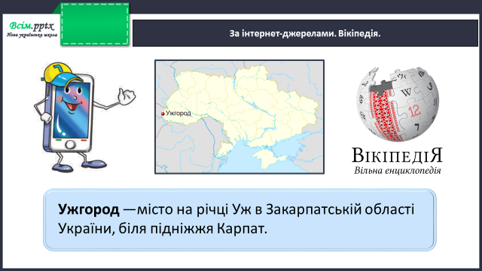**Фізкультхвилинка**

<https://www.youtube.com/watch?v=JO37-6auCxE>

**Вправа 3 (письмово)**

Виконай звуко-буквений аналіз слова «Закарпаття».

**Вправа 4 (усно)**

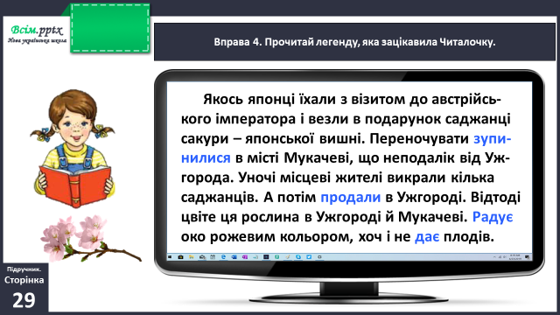

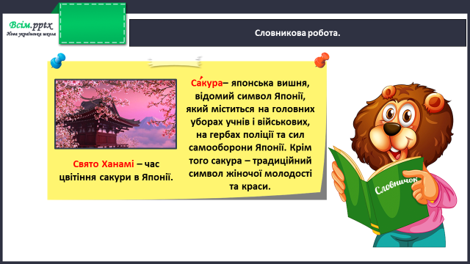

**Вправа 5 (письмово)**

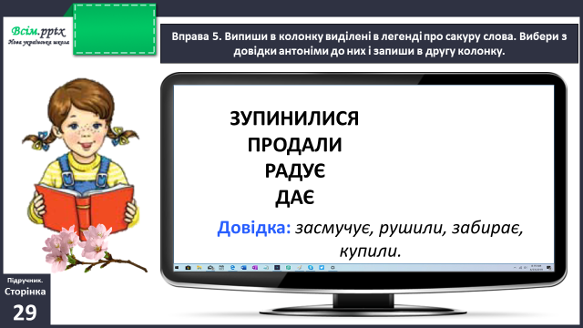

**Домашнє завдання:**

П.с.29 вивчити правило; с.30 вправа 7.

Виконану роботу сфотографуй та надішли у вайбер або на Human.